https://docs.yandex.ru/docs/view?tm=1668437716&tld=ru&lang=ru&name=5a402d577966e104c6a3e460.pdf&text=%D0%BA%D1%83%D1%80%D1%81%D0%BE%D0%B2%D0%B0%D1%8F%20%D1%80%D0%B0%D0%B1%D0%BE%D1%82%D0%B0%20%D0%B0%D0%B2%D1%82%D0%BE%D0%BC%D0%B0%D1%82%D0%B8%D0%B7%D0%B8%D1%80%D0%BE%D0%B2%D0%B0%D0%BD%D0%BD%D0%B0%D1%8F%20%D1%81%D0%B8%D1%81%D1%82%D0%B5%D0%BC%D0%B0%20%D1%81%D0%BA%D0%BB%D0%B0%D0%B4%D1%81%D0%BA%D0%BE%D0%B3%D0%BE%20%D1%83%D1%87%D0%B5%D1%82%D0%B0&url=https%3A%2F%2Fnauchkor.ru%2Fuploads%2Fdocuments%2F5a402d577966e104c6a3e460.pdf&lr=8&mime=pdf&l10n=ru&sign=e6161f8ee598d9c2865ed9bb7890aa54&keyno=0&nosw=1&serpParams=tm%3D1668437716%26tld%3Dru%26lang%3Dru%26name%3D5a402d577966e104c6a3e460.pdf%26text%3D%25D0%25BA%25D1%2583%25D1%2580%25D1%2581%25D0%25BE%25D0%25B2%25D0%25B0%25D1%258F%2B%25D1%2580%25D0%25B0%25D0%25B1%25D0%25BE%25D1%2582%25D0%25B0%2B%25D0%25B0%25D0%25B2%25D1%2582%25D0%25BE%25D0%25BC%25D0%25B0%25D1%2582%25D0%25B8%25D0%25B7%25D0%25B8%25D1%2580%25D0%25BE%25D0%25B2%25D0%25B0%25D0%25BD%25D0%25BD%25D0%25B0%25D1%258F%2B%25D1%2581%25D0%25B8%25D1%2581%25D1%2582%25D0%25B5%25D0%25BC%25D0%25B0%2B%25D1%2581%25D0%25BA%25D0%25BB%25D0%25B0%25D0%25B4%25D1%2581%25D0%25BA%25D0%25BE%25D0%25B3%25D0%25BE%2B%25D1%2583%25D1%2587%25D0%25B5%25D1%2582%25D0%25B0%26url%3Dhttps%253A%2F%2Fnauchkor.ru%2Fuploads%2Fdocuments%2F5a402d577966e104c6a3e460.pdf%26lr%3D8%26mime%3Dpdf%26l10n%3Dru%26sign%3De6161f8ee598d9c2865ed9bb7890aa54%26keyno%3D0%26nosw%3D1

<https://www.ekam.ru/blogs/pos/wms-sistemy-upravleniya-skladom>

<https://pgdv.ru/blog/skladskoy-uchet#tab>

Автоматизировнная система инвентарного учёта

1 анализ существующих технических решений по инвентарному учёту оборудований( 3 подраздела

1 назначение

2 виды решения

3 недостатки существующие технические решения не учитыва.т и поэтому нужна разработка этих решений

1. Анализ существующих технических решений по автоматизированному инвентарному учёту оборудований
   1. Назначение

Система инвентаризации это система отслеживания, которая сообщает о количестве имеющихся в наличии техники, материалов или готовой продукции. Это гарантирует, что нужное количество материалов нужного качества будет доступно в нужном месте в нужное время. Эта система обновляется каждый раз, когда товар попадает на предприятие или используется сотрудниками, чтобы знать, что будет доступно на следующий день. Это также позволяет вам заказывать продукты заранее, чтобы у вас всегда было все необходимое.

Когда люди думают о системе инвентаризации, ее обычно связывают с отраслью розничной торговли. Однако, хотя для успешной работы магазинам требуется эффективная система инвентаризации, она также используется во многих других видах бизнеса, таких как производство, коммунальные услуги, здравоохранение, правительство и образование.

Как часть цепочки поставок, система инвентаризации включает такие аспекты, как контроль и надзор за закупками (как у поставщиков, так и у клиентов), обслуживание складских запасов, контроль количества продуктов для продажи. и выполнение заказов.

Эффективная система инвентаризации - незаменимый компонент любой розничной или производственной операции. Его основная цель - точно вести физический учет продуктов, принадлежностей и материалов, хранящихся на складе.

Некоторые из наиболее важных элементов хорошо разработанной системы - это описания предметов, система нумерации, стандартизация единиц измерения и точная маркировка предметов.

После создания система инвентаризации может использоваться для контроля и обслуживания хранимых товаров, чтобы гарантировать, что запасы не будут потеряны из-за порчи или кражи.

Знание, когда делать повторный заказ, сколько заказывать, где хранить инвентарь и т. Д., Может быстро стать сложным процессом. В результате многим компаниям требуется программное обеспечение или система управления запасами с большими возможностями, чем простые базы данных и ручные формулы.

Это жизненно важно для контроля затрат на закупку и достижения целей обслуживания клиентов. Хотя программное обеспечение для управления запасами является полезным инструментом управления, ключом к хорошей системе является надежность создаваемых процедур.

Система периодической инвентаризации не отслеживает непрерывно инвентаризацию, а позволяет организациям знать начальный и конечный уровни инвентаризации за определенный период времени.

Эта система отслеживает инвентарь, используя физический подсчет. Когда инвентаризация завершена, остаток на счете закупок добавляется к счету запасов и корректируется, чтобы соответствовать стоимости конечных запасов.

У использования системы периодической инвентаризации также есть некоторые недостатки. Во-первых, пока завершается инвентаризация, нормальная коммерческая деятельность практически приостанавливается. В результате из-за нехватки времени рабочие могут в спешке проводить физический учет.

В этой системе могут происходить более частые ошибки и мошенничество, потому что нет постоянного контроля над запасами. Также становится труднее определить, где возникают расхождения в инвентаризационных подсчетах, потому что между подсчетами проходит много времени.

Для автоматизированного учета оборудования требуется специальная система, которая будет отвечать всем необходимым требованиям(моим требованиям):

– добавление категории предметов;

– возможность редактирования категории;

– возможность фильтрации категорий по критериям (по названию, количеству предметов,);

– добавление предмета с описанием его характеристик;

– фиксация даты его добавления;

– редактирование данных;

– возможность сменить статус;

– имеется история товара.

Исходя из этих требований, мной и будет разработана автоматизированная система учета оборудования.

При оценке WMS-системы управления складом следует руководствоваться следующими критериями:

* функциональные возможности системы;
* надежность и опытность поставщика услуг, время его работы на рынке;
* стоимость внедрения и сроки окупаемости;
* стоимость эксплуатации системы и сервисного обслуживания;
* возможности масштабирования на другие склады и помещения;
* возможность интеграции с имеющейся IT-инфраструктурой;
* поддержка необходимых форм отчетности.
  1. Виды решения

<https://ru1.warbletoncouncil.org/sistema-de-inventarios-7914>

1.2.1 КОРУС 23.02 (ООО «СТАНС»)

КОРУС (компьютеры, оргтехника, расходные материалы - учет и сопровождение) - программа для учета, имеющегося вычислительного оборудования и техники. Ее предназначение - решение разнообразных задач, связанных с учетом компьютеров и оргтехники. Состоит из комплекта программ для учета оргтехники, расходных материалов, сетевого оборудования; автоматизации процесса плановой инвентаризации; печати отчетных документов (актов ввода, списания, технического состояния и пр.); администрирования системы.

Функции КОРУС:

1) учет закупок техники. Постановка техники на учет и списание (с формированием соответствующих актов);

2) учет перемещения техники по различным подразделениям организации;

3) учет производимых ремонтов техники, замены частей и производимой профилактики учитываемого оборудования;

4) настраивается на работу в сети и разных филиалах одной организации;

5) получение всевозможных отчетов, по любой хранимой информации в программе;

6) многопользовательская работа с разграничением прав доступа в программе;

7) возможность учета средств, находящихся в разных филиалах одной организации или в разных организациях, получение совместных и раздельных отчетов[3].

1.2.2 IT Invent 1.60 (YuKoSoft)

Данная программа позволяет вести инвентаризацию компьютеров, IT оборудования, программного обеспечения, комплектующих и расходных материалов. Учет ведется в рамках организаций и их филиалов.

Ключевые особенности программы:

1) учет компьютеров и сопутствующей офисной техники.

2) поддержка базы данных MS Access и MS SQL Server.

3) многопользовательский режим работы - все филиалы работают с единой базой.

4) возможность создания и настройки собственных дополнительных свойств различных типов.

5) прикрепление изображений и файлов к объектам учёта.

6) учет Заказов поставщикам на все виды учетных единиц.

7) модуль инвентаризации с автоматической обработкой результатов.

8) ведение истории изменений в ключевых полях объектов учета.

9) учет ремонтов и профилактических обслуживаний оборудования и компьютеров.

10) логическое связывание программ и комплектующих с оборудованием.

11) закрепление учетных единиц за сотрудниками организации. Акты приёма-передачи.

12) ведение базы поставщиков, сервисных организаций и прочих контрагентов.

13) гибкое разграничение прав доступа.

14) большое количество уже встроенных печатных форм и отчетов с возможностью их редактирования.

15) импорт и просмотр данных напрямую из Active Directory.

16) импорт данных из Excel/CSV файлов[4].

1.2.3 1С:Предприятие 8. Инвентаризация и управление имуществом

Инвентаризация и управление имуществом" реализует функции учета имущества и получения отчетности. Она не является самостоятельным программным продуктом, для ее работы необходимо наличие установленной платформы "1С:Предприятие 8.3".

Ключевые особенности программы

1. Нормативно-справочная информация
2. Ведение реестра имущества
3. Инвентаризации
4. Диагностические осмотры
5. Потребности закупки
6. Аналитическая отчетность
7. Масштабируемость и производительность
8. Построение территориально распределенных систем
9. Интеграция с другими системами

1.2.4 МойСклад

### Складской учет

Приемки, отгрузки, инвентаризации. Работа с размерами, цветами, упаковками, серийными номерами, весовым товаром. Печать документов и аналитика.

### Обработка заказов

Получайте уведомления о новых заказах, назначайте менеджеров, меняйте статусы, создавайте отгрузки. Легко сверяйте комплектацию при сборе заказов на складе.

### Розничные продажи

Для кассира или курьера, розницы, пункта выдачи, разносной торговли — бесплатная кассовая программа под Windows, Linux, Android, iOS.

### Сборка и производство

Оформляйте операции по сборке и разборке, контролируйте движение комплектующих, считайте себестоимость и планируйте потребности в материалах.

### Работа с клиентами

Соберите в карточке все о клиенте: статистику, документы, задачи, встречи. Звоните и делайте рассылки по SMS и email. Сегментируйте базу, стройте воронки продаж.

### Управление финансами

Контролируйте взаиморасчеты с клиентами. Получайте выписки из любого банка, отправляйте и печатайте платежные поручения.

1.2.5 Клеверенс: Инвентаризация имущества

Программа для ведения базы имущества компании (основных средств и малоценки) с возможностью использования терминала сбора данных или обычного сканера штрихкодов.

Программа позволит:

1. Быстро провести инвентаризацию подотчетного сотрудникам имущества (компьютеры, ноутбуки, КПК);
2. Снизить неконтролируемые перемещения имущества между офисами;
3. Навести порядок, контролируя выдачу и возврат инструментов.

1.2.6 EqMan

Универсальная программа для инвентаризации с большим набором возможностей. Сверки, учет ТМЦ и инструмента, аналитика, контроль перемещений. Кроме стандартных функций [Eqman](https://eqman.co/" \t "_blank) облегчает отчетность и подготовку документов, формирует статистику и выборки.

Эта программа инвентаризации предприятия подходит для производственных и строительных фирм, аптек и медицинских клиник, IT-компаний и офисов, торговых фирм и других направлений.

1.2.7 Go-RFID

Сервис автоматизированной идентификации для бесконтактного поиска, учета и контроля промышленных и производственных объектов

* Быстрый поиск и бесконтактная идентификация
* Автоматизированная регистрация и учет объекта
* Проверка подлинности оборудования
* Паспортизация экземпляров с фиксацией данных
* Отслеживание инспекционной истории и спецификации

Техническое состояние, регистрация поломок и ремонтов

* Плановый срок службы и отказы в работе
* Параметры компонента из базы по номеру метки
* Закрепление нужных файлов за паспортом объекта
* Контроль жизненного цикла основных средств
* Указание метрических, динамических и других параметров
* Формирование и просмотр отчетов в формате .xlsx и .pdf
* Удалённый мониторинг операций с любого устройства
* Достоверность данных с информацией в учетной системе
* Регистрация операций с сохранением истории
* Гибкая настройка функционала через права доступа

1.2.8 Goods

Goods – это универсальное программное обеспечение для терминалов сбора данных, разработанное ЦШК «Гексагон» для сбора и обработки информации.

* Проведение инвентаризации
* Переоценка товара
* Помочь продавцу
* Избавиться от очередей
* Быстрый прием товара
* Печать ценника для полок

1.2.9 БухСофт

Современный бухгалтерский софт, программа для инвентаризации имущества и автоматизации бизнеса в целом. Позволяет также вести бухгалтерский и зарплатный учет, предусмотрено составление отчетности, аналитики. Работает также в облаке, что удобно и современно. Из недостатков – нет сканирования штрих-кодов, уведомлений. Также широкий функционал может не подойти под конкретные цели компании

1.2.10 SEVCO WMS

SEVCO WMS - компьютерная система управления складом, гибкий и мощный инструмент, с помощью которого можно достичь поставленных целей. Система способна поддерживать работу как небольших, так и крупных складов с высокой интенсивностью работы.

* Высокопроизводительная система на платформе 1С, имеет огромный полезный функционал, большие возможности настройки.
* Способна управлять складами с различными стеллажными системами и технологиями работы.
* Поддерживает технологии штрихкодирования с применением радиотерминалов сбора данных, 3D визуализации, Pick by Voice, Pick by Light, Put to Light.
* Интеграция с роботизированным складским оборудованием.
* Информационно-технологическое обеспечение в режиме 24/7.
* Уникальные методические и программные наработки в области технологии анализа работы склада и системы мотивации персонала.

1.2.11 Феникс

Программа для инвентаризации имущества главным образом ориентирована на организации, имеющие большое количество инвентарных объектов, находящихся в разных зданиях. Сами здания, в свою очередь, могут находиться на очень большом расстоянии друг от друга и от головного офиса (например, в разных городах и регионах).

Программа «Феникс» имеет web-интерфейс, легко масштабируемая, способна работать с десятками и даже сотнями тысяч инвентарных объектов (единиц имущества).

Если же Ваши потребности и задачи не столь масштабные, подлежащее инвентаризации имущество располагается в зданиях и помещениях расположенных в пределах досягаемости сотрудниками в течении одного рабочего дня

Система «Феникс» устанавливается только на один компьютер (сервер), а рабочие места подключающихся к ней пользователей требуют минимальной настройки и не требовательны к ресурсам компьютера. Это существенно сокращает затраты на внедрение и дальнейшее текущее сопровождение всей системы.

2.Есть возможность сэкономить средства на приобретении специализированных принтеров этикеток.

3.Есть возможность сэкономить средства на приобретении специальных мобильных сканеров штрих кодов.

4.Программа для инвентаризации Феникс позволяет проводить инвентаризацию в режиме массового привлечения сотрудников к сбору информации.

1.2.12 Yolka WMS

Yolka WMS — это система управления складом на платформе 1С с обширной функциональностью, высокой производительностью и возможностями настройки для складов с различными технологиями работы.

Особенности системы;

* около 100 различных отчетов, объем собираемых и хранимых данных позволяет создать требуемую систему KPI работы склада;
* модуль биллинга позволяет выставлять счета за складские услуги клиентам склада;
* работает как с весовым и мерным товаром, так и с товаром, требующим различных температурных режимов хранения;
* методика внедрения позволяет осуществить автоматизацию склада за 7-12 недель без остановки его работы;
* автоматический учет товарных партий при приемке по срокам годности, сериям, партиям производителя;
* максимальная производительность - более 450 000 строк заказов в сутки;
* поддержка кросс-докинга;
* наличие собственного складского комплекса, что позволяет осуществлять референс-визиты и активно развивать систему с учетом потребностей пользователей;
* решение позволяет вести отбор по правилам FIFO, LIFO c учетом остаточного срока годности, установленного для получателя, с указанной партии товара, с указанием значений признаков партий товара;
* WMS позволяет работать с системой маркировки ЕГАИС, обрабатывать стандарт DataMatrix и PDF417, вести поштучный учет
* разные тарифные планы сопровождения под различные потребности заказчика.

Таблица с достоинствами и недостатками

<https://pgdv.ru/blog/skladskoy-uchet#tab>

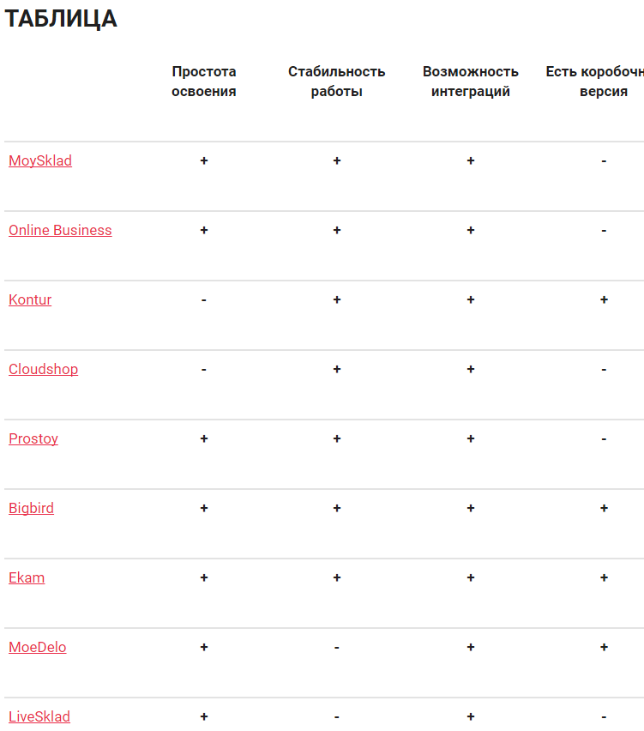

* 1. Недостатки

Рассмотрев уже готовые автоматизированные система инвентарного учёта были выявлены следующие недостатки